Pozdravljeni učenci 6. b razreda!
PON., 25. 5. 2020, 6. šolska ura
ARHITEKTURA
Naloga: Fotografirajte in oddajte naloge (prilagam nekaj do sedaj poslanih nalog)
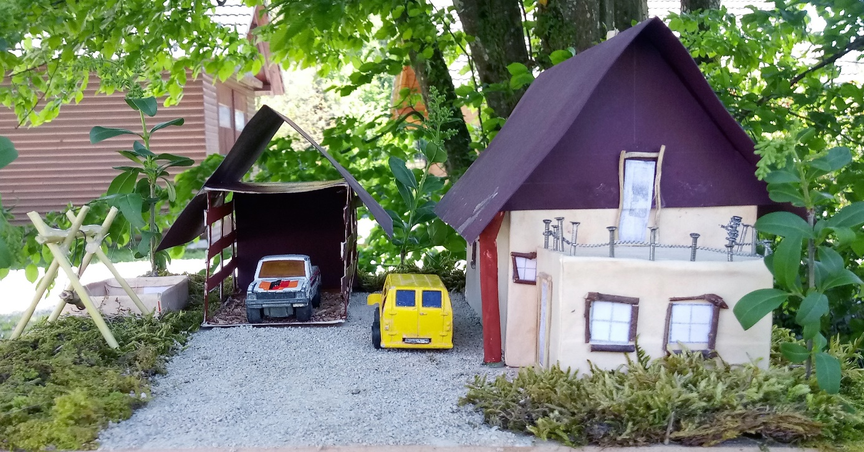
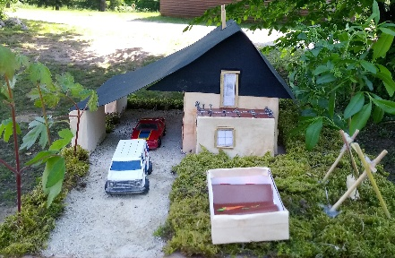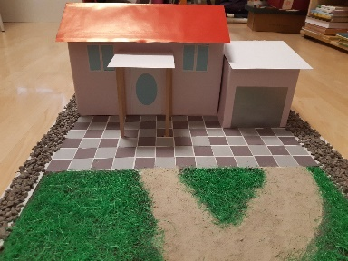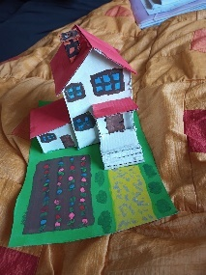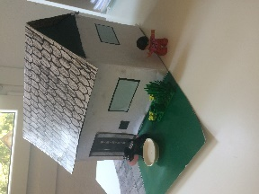
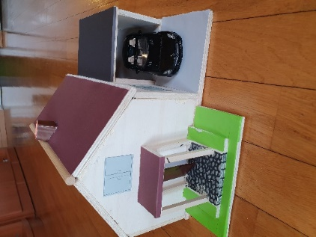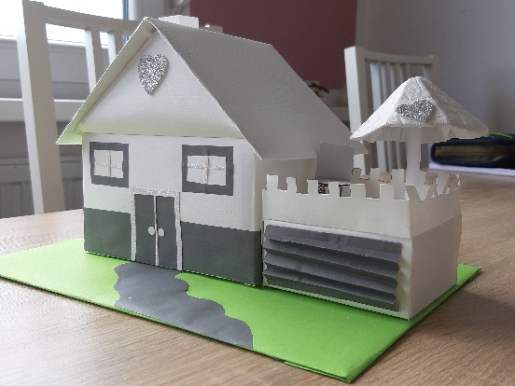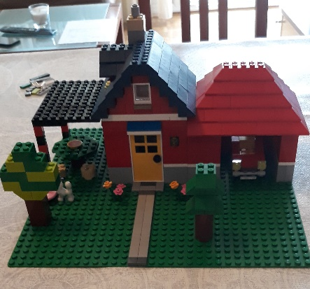
Od 25. maja 2020 do konca meseca maja oddajte fotografije maket na moj elektronski naslov.

